**TRƯỜNG ĐẠI HỌC BÁCH KHOA HÀ NỘI**

**KHOA ĐIỆN TỬ - VIỄN THÔNG**

**Bộ môn mạch và xử lý tín hiệu**

*************



**Đồ án I**

**Đề tài:**

**Tạo ứng dụng xử lý và chỉnh sửa ảnh**

**Giảng viên hướng dẫn**: PGS.TS Phạm Văn Bình

***Sinh viên thực hiện***

***Họ và tên MSSV***

Nguyễn Quốc Anh 20172397

**Lớp** 696061

Hà Nội, 5/2020

1. Cơ sở xử lý ảnh số
   1. Ảnh số và lấy mẫu ảnh

* Các định nghĩa cơ bản về hình ảnh
* Hình ảnh: Một bức hình, tấm ảnh, hay hình ảnh thứ ghi lại hay thể hiện/tái tạo được cảm nhận thị giác, tương tự với cảm nhận thị giác từ vật thể có thật, do đó mô tả được những vật thể đó
* Ảnh số: là tập hợp hữu hạn các điểm ảnh với mức xám phù hợp dùng để mô tả ảnh gần với ảnh thật. Số điểm ảnh xác định độ phân giải của ảnh
* Xử lý ảnh số: là một lĩnh vực khoa học kĩ thuật, biến đổi ảnh tự nhiên thành ảnh số, nén và lưu trữ ảnh, biến đổi ảnh số để phân tích, trích ra các đặc trưng của ảnh, v.v…
* Ảnh số và các phép toán tác động lên ảnh số:
* Ảnh số được biểu diễn dưới dạng một khối tensor (m,n,p) chiều, trong đó p thường là 3.
* Phép cộng/ trừ: C = A  B
* Nhân với số: C = mxA
* Nhân ma trận: C = AxB( inner product)
* Nhân các phần tử tương ứng: C = A.xB
* Tích Kronecker: C = A  B
* Tích chập: là phép toán quan trọng trong xử lí ảnh, có công thức như sau: C = A*B, trong đó C[i,j] = 
* Biến đổi Fourier, Laplace, Sin/Cosine, v.v…
* Lấy mẫu ảnh: ảnh có thể được biểu diễn bởi một hàm liên tục f(x, y) như một tín hiệu tương tự.
* Lấy mẫu ảnh sử dụng lấy mẫu Nyquist, một ảnh số từ ảnh tương tự được lấy mẫu như sau:
* B[m,n] = a(x,y)* 
* Điều kiện là |A(u,v)| = 0 với |u| > uc và |v| > |vc|( A(u,v) là biến đổi Fourier của ảnh tương tự a)
* Tần số lấy mẫu Nyquist theo phương x, y phải thỏa mãn x > 2uc và y > 2vc 
  1. Các hệ màu và sai số thường dùng trong xử lý ảnh
* RGB:
* Ảnh dược biểu diễn bởi tensor 3 chiều có kích thước (m,n,3)
* Mỗi tensor (m,n,1) đại diện cho một màu, lần lượt là đỏ, xanh lá cây, xanh nước biển, một điểm ảnh nhận giá trị nguyên từ [0,255]
* Mô hình RGB có thể biểu diễn hơn 16 triệu màu, điểm ảnh màu đen có giá trị (0,0,0) còn điểm ảnh trắng có giá trị (255, 255, 255).
* HSV:
* Ảnh dược biểu diễn bởi tensor 3 chiều có kích thước (m,n,3)
* tensor (m,n,1), (m,n,2), (m,n,3) lần lượt biểu diễn cho Hue: vùng màu, Saturation: độ bão hòa, Value: độ sáng.
* Các giá trị của mô hình HSV là các số nguyên từ [0,255]
* Sai số:
* Chuẩn 2 ( chuẩn năng lượng): MSE = 
* L1 norm: MAD = 

1. Các thuật toán trong xử lí hình ảnh
   1. Cân bằng sáng ( histogram equalization)
      1. Ảnh xám:

* Là một tensor (m,n,1) được ánh xạ từ ảnh màu là 1 tensor (m, n, 3)
* Công thức Gray = **0.2126R + 0.7152G + 0.0722B**
* R: mức đỏ của ảnh trên cùng một tọa độ
* G: mức xanh lá của ảnh trên cùng một tọa độ
* B: mức xanh biển của ảnh trên cùng một tọa độ
  + 1. **Histogram** của ảnh:(**intensity histogram**)
* **Là** biểu đồ cột thống kê số lần xuất hiện của các mức sáng trong ảnh
* Histogram thường được chuẩn hóa bằng cách: lấy mỗi cột chia cho giá trị tổng –> sau khi chuẩn hóa, tổng các giá trị cột trong histogram sẽ bằng 1
* Histogram đã chuẩn hóa mang ý nghĩa xác suất xuất hiện của các mức sáng trong ảnh

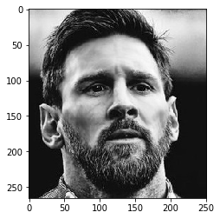

ảnh

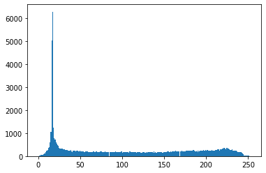

Tần suất của các giá trị điểm ảnh

* + 1. Cân bằng sáng cho ảnh xám ( Histogram equalization):
* Mục đích:
* Sử dụng trong tiền xử lý ảnh
* Giảm độ sáng, tối
* Giúp chuẩn hóa cho các thuật toán xử lý ảnh tiếp theo
* Các bước cân bằng sáng
* Bước 1: Thống kê lại Histogram của ảnh H(i) (chuẩn hóa về [0,1], bằng cách chia cho 255)
* Bước 2: Sử dụng biến đổi H’(i) = 
* Bước 3: Biến đổi về các số nguyên trong đoạn [0,255]
* Thay thế các điểm ảnh I(x,y) có giá trị là I bằng công thức: I’(x,y) := H’(I(x,y))

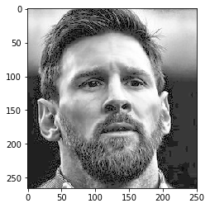

ảnh cầu thủ Messi sau chỉnh sửa

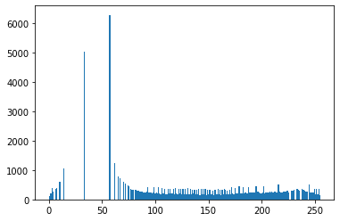

Đồ thị thống kê lại mức sáng sau khi được cân bằng

* + 1. Cân bằng sáng cho ảnh màu
* Tương tự như cân bằng cho ảnh xám
* Các bước thực hiện:
* Bước 1: Đổi hệ màu từ R,G,B thành H,S,V
* Bước 2: Thực hiện cân bằng sáng trên ma trận V
* Bước 3: Chuyển HSV thành RGB và hiển thị

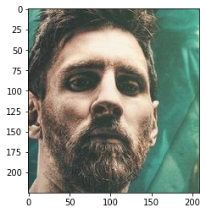

ảnh trước khi cân bằng sáng

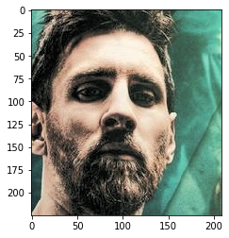

ảnh sau khi cân bằng sáng

ảnh Messi sau khi cân bằng sáng ( ảnh màu)

* 1. Tăng giảm độ tương phản của ảnh
     1. Gradient( độ dốc) của ảnh
* Là sự biến thiên giữa các vùng ảnh( điểm ảnh với nhau). Cũng tương tự như đạo hàm, sự thay đổi càng nhỏ khi giá trị các điểm ảnh càng gần nhau(đỏ - đỏ nhạt), càng lớn khi xa nhau( trắng- đen)
* Gradient cũng có thể được coi như là đạo hàm của ảnh
* Ảnh có 2 hướng là chiều dọc, chiều ngang x,y
* Đạo hàm theo từng phương ( liên tục):
* Phương x: 
* Phương y: 
* Phương x( dạng ổn định hơn): 
* Phương y( dạng ổn định hơn): 
* Ảnh số là một tín hiệu rời rạc thông thường đạo hàm sẽ được tính như các công thức trên nhưng x, y được thay bằng 1
  + 1. Các phương pháp tính Gradient của ảnh
* Đạo hàm cấp 1:
* Là phép tính tích chập của ảnh số với các ma trận để sinh ra đạo hàm cấp một
* Có vai trò tìm ra các đường biên ngang, dọc ( edge detection) của ảnh
* Một số toán tử thường dùng:
* Ảnh chập với ma trận Hx = , Hy = HxT
* Toán tử Prewitt Hx = , Hy = HxT

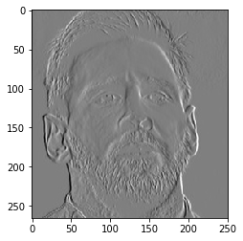

Đạo hàm theo phương x bằng toán tử Sobel

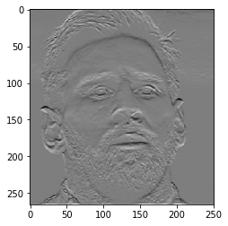

Đạo hàm theo phương y của ảnh

* Đạo hàm cấp 2 của ảnh
* Thường được chập với ma trận  hoặc 
* Thay đổi độ tương phản:
* Mục đích: làm thay đổi gradient của ảnh, làm tăng, giảm gradient
* factor =  trong đó a là một số để chỉnh độ tương phản, từ [-256,256]
* I’(x,y) = factor*(I(x,y)-128)+128
  1. Tích chập và bộ lọc làm mờ ảnh
     1. Tích chập
* Là phép toán quan trọng trong xử lý tín hiệu nói chung và xử lý ảnh nói riêng
* Với các bộ lọc( cửa sổ thích hợp) các kĩ sư có thể tạo ra nhiều đầu ra khác nhau tùy thuộc vào đầu vào
* Tích chập và tương quan chéo là hai khái niệm hay bị nhầm lẫn, tích chập khi tính thì cần lật lại cửa sổ(x = -x, y = -y), còn tương quan chéo thì không. Nhưng nếu cửa sổ đối xứng theo cả hai phương x,y thì tích chập tương tự tương quan chéo
* Cửa sổ trong tích chập là một ý tưởng quan trọng trong mạng Nơ-ron tích chập( CNN-Convolutional Neural Network)
* Công thức:
* Tích chập đầy đủ, C có kích thước lần lượt theo chiều ngang, dọc bằng tổng chiều ngang, dọc của A và B: C = A*B, trong đó C[i,j] = ( C có kích thước bằng (A.x+B.x,A.y+B.y)
* Kích thước của C bằng với A ( B là cửa sổ): C = A*B, trong đó C[i,j] = 
  + 1. Bộ lọc nhiễu:
* Bộ lọc nhiễu tuyến tính:
* Là các bộ lọc-cửa sổ đã được định nghĩa trước, cố định, các điểm ảnh được thay bằng giá trị trung bình của các điểm ảnh lân cận
* Cửa sổ lọc trung bình 3x3:  , ,( b là một số nguyên)
* Bộ lọc nhiễu phi tuyến:
* Là các bộ lọc-cửa sổ khi sử dụng chúng lên ảnh là một phép toán phi tuyến
* Cửa sổ lọc max( lọc giãn), min( lọc co) 3x3 lấy giá trị lớn nhất, nhỏ nhất của điểm ảnh I(x,y) và các điểm ảnh lân cận
* Cửa sổ lọc trung vị 3x3: Quét qua 1 điểm ảnh và lấy 9 điểm ảnh ( 1 điểm I(x,y) và 8 điểm lân cận) sau đó chọn ra điểm ảnh có giá trị ở giữa-trung vị để thay thế cho điểm ảnh I(x,y)
* Bộ lọc Gauss ( Gaussian kernel)
* Là bộ lọc thông thấp, có tác dụng làm mịn, trơn ảnh
* Các giá trị đáp ứng xung của bộ lọc tuân theo phân phối chuẩn Gauss
* Bộ lọc Gaussian trong xử lý tín hiệu 1 chiều có công thức như sau: G(x) =  ( u, sigma lần lượt là kì vọng và phương sai)
* Bộ lọc Gaussian trong xử lý ảnh cũng tuân theo công thức tương tự: G(x,y) =  trong đó (u, v lần lượt là kì vọng theo phương x, y, sigma là phương sai)
* Bộ lọc Gauss thường được sử dụng là bộ lọc 5x5: 
* Bộ lọc Bilateral:
* Bộ lọc làm mờ, giảm nhiễu ảnh
* Vẫn giữ lại được biên ảnh sau khi thực hiện phép lọc ảnh

1. Nhận diện khuôn mặt
   1. Nhận ra có mặt người hay không( face detection)
      1. Thuật toán HOG( Histogram of Oriented Gradients)

* Định nghĩa, mục đích:
* Là một thuật toán mô tả dữ liệu( feature descriptor)
* Mục đích là trừu tượng hóa đối tượng bằng cách trích xuất ra những đặc trưng của đối tượng và bỏ đi những thông tin không hữu ích
* Hiệu quả khi mô tả một đối tượng và sự xuất hiện của đối tượng đó trong ảnh
* Tìm ra các feature để hỗ trợ quá trình detect
* Ý tưởng:
* Sử dụng thông tin về sự phân bố cường độ gradient hoặc hướng của biên
* Chia nhỏ bức ảnh thành các vùng con( cell), tính toán histogram về các hướng gradient cho các điểm nằm trong cell
* Ghép các histogram lại với nhau, sẽ có một biểu diễn cho bức ảnh ban đầu
* Thực hiện thuật toán:
* B1: Tiền xử lý hình ảnh:
* Để thuận tiện cho việc chia ảnh thành các khối đều nhau, các ảnh sẽ được chỉnh kích thước( resize) về một kích thước chung( trong ví dụ, các ảnh sẽ có kích thước 64 x 128)
* B2: Tính toán gradient:
* Sử dụng các kernel( bộ lọc) Sobel để tính đạo hàm theo phương x, y, được 2 ảnh Gx, Gy
* Từ các điểm ảnh Gx(a,b), Gy(a,b) tính toán ma trận G, 
* Tính toán ma trận , với 
* Tính toán vector đặc trưng cho từng ô( cell)
* Chia hình ảnh thành các block, chia các block thành các cell
* Số block có thể được tính theo công thức